Окружной координационный совет в КОГОБУ СШ пгт Подосиновец
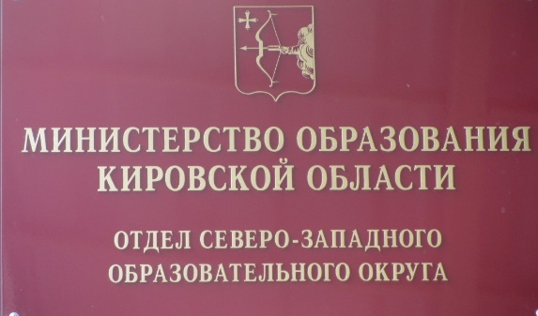
27 ноября в рамках работы образовательного кластера Подосиновского района в КОГОБУ СШ пгт Подосиновец состоялось заседание координационного совета по теме «Программа воспитания 2020: актуальные вопросы разработки и внедрения в общеобразовательной организации в условиях ФГОС», которое прошло в дистанционном формате с участием образовательных организаций Северо-Западного образовательного округа.
На совете был представлен опыт работы опорных школ Подосиновского и Лузского районов по составлению и реализации программы воспитания в школе.
Открыла заседание координационного совета Россохина Е.Н., начальник отдела Северо-Западного образовательного округа, акцентировав внимание участников на актуальности разработки и внедрения программы воспитания в каждой образовательной организации. Также она отметила важность организации серьёзной, целенаправленной работы по профориентации школьников.
О структуре и содержании программы рассказала Мохина Е.Д., заместитель директора по воспитательной работе КОГОБУ СШ пгт Подосиновец. В ходе своего выступления она подробно осветила механизм разработки программы воспитания по основным направлениям и более детально раскрыла содержание модуля «Классный руководитель».
Опыт составления рабочей программы классного руководителя как одного из компонентов программы воспитания представила Шехирева М.Н., классный руководитель 8 класса КОГОБУ СШ пгт Подосиновец.
С системой и ресурсами профориентационной работы в КОГОАУ СШ г. Луза познакомила Потепалова В.В., заместитель директора по учебно-воспитательной работе. В своём выступлении Вера Валентиновна познакомила с эффективными формами профориентационной работы со школьниками в условиях образовательного кластера и сетевого профильного педагогического класса.
При подведении итогов заседания координационного совета Грязева Е.Б., методист КОГОБУ СШ пгт Подосиновец, отметила, что мероприятие носило продуктивный характер, а содержание обсужденных вопросов позволит администрации школ, педагогам грамотно реализовать программный подход в воспитательной работе в условиях требований ФГОС. В дальнейшем решили продолжить профессиональное общение на онлайн-площадках и обмен лучшими практиками по внедрению программы воспитания между педагогами муниципальных районов Северо-Западного образовательного округа.
По информации Соколовой Л.А., методиста по опорным
школам КОГОАУ ДПО ИРО Кировской области
в Северо-Западном образовательном округе

